
Міністерство освіти та науки України
Національний технічний університет України
«Київський політехнічний інститут імені Ігоря Сікорського» Факультет інформатики та обчислювальної техніки
Кафедра інформатики і програмної інженерії
Звіт
з дисципліни «Технології розподілених обчислень»
Комп’ютерний практикум №3
«Розробка паралельних
алгоритмів множення матриць та дослідження їх ефективності»
Виконав:
Студент III курсу
гр. ІП-33
Соколов О. В.
Прийняв:
Дифучин А. Ю.
“29” Березня 2026 р.

Київ – 2026

КОМП’ЮТЕРНИЙ ПРАКТИКУМ №3
Тема: Розробка паралельних алгоритмів множення матриць та дослідження їх ефективності
Мета: Реалізувати стрічковий та алгоритм Фокса для множення квадратних матриць, провести експерименти з варіюванням розмірності матриць і кількості потоків, порівняти час виконання з послідовним алгоритмом та оцінити прискорення.
Завдання:
- Реалізувати стрічковий алгоритм множення матриць. 30 балів.
- Реалізувати алгоритм Фокса множення матриць. 30 балів.
- Виконати експерименти з варіюванням розмірності матриць для обох алгоритмів, реєструючи час виконання; порівняти з послідовним алгоритмом; визначити прискорення в залежності від розміру матриць. 20 балів.
- Виконати експерименти з варіюванням кількості потоків для паралельного множення, реєструючи час виконання; порівняти з послідовним алгоритмом; визначити прискорення в залежності від кількості потоків (та розміру матриць у складі експерименту). 20 балів.
Умови проведення замірів (з методичних вказівок): у час включати лише обчислення результату (без ініціалізації матриць), без виводу на консоль у нагрівальних і вимірювальних прогонах, 20 замірів на конфігурацію, розігрів одним прогоном послідовного алгоритму перед вимірюваннями, послідовний алгоритм вимірювати після паралельного для тієї ж конфігурації.

ВИКОНАННЯ

Завдання 1

Реалізовано стрічковий (рядковий) паралельний алгоритм у класі StripedParallelMultiplier (пакет parallel). Матриця результату C = A·B обчислюється так: діапазон рядків 0…n−1 розбивається на p смуг (кількість робочих потоків workers = min(p, n)), кожен потік обчислює усі елементи своїх рядків за стандартною формулою скалярного добутку рядка A на стовпці B. Потоки створюються як Thread, після start() для всіх виконується join() на кожному – синхронізація завершення без спільних структур даних під час обчислення (кожен потік пише у власні рядки C).

Коректність паралельної реалізації перевірено режимом --verify бенчмарку: для малих n результати збігаються з SequentialMultiplier у межах допустимої похибки для double.

Завдання 2
Реалізовано алгоритм Фокса у класі FoxParallelMultiplier (пакет parallel). Матриці розбиваються на блоки розміру m×m, де m = n/q і q – кількість блоків по рядку/стовпцю сітки; потрібно n % q == 0. На кожній з q фаз множення k = 0…q−1 для кожної пари блоків (bi, bj) запускається задача, яка додає добуток відповідних блоків A та B у блок C[bi][bj] (накопичення += у фазах). Паралелізм усередині фази – до q² задач у пулі ExecutorService з фіксованою кількістю потоків; між фазами використовується CountDownLatch, щоб усі блоки фази завершились перед початком наступної. Для бенчмарку кількість потоків узгоджується з параметром q: береться threads = q² (наприклад, 4, 9, 25 при q = 2, 3, 5).

Завдання 3

Експерименти з різною розмірністю n виконано за допомогою BenchmarkMain та BenchmarkRunner: матриці A, B заповнюються детерміновано (MatrixTestData.fillDeterministic) поза вимірюванням часу. Для кожної пари (алгоритм, n, кількість потоків) спочатку один розігрів послідовного множення, далі 20 вимірів паралельного часу, потім 20 вимірів послідовного часу; у звіт потрапляють середні значення t_parallel, t_sequential та прискорення S = t_sequential / t_parallel. Результати експортуються у CSV.

При зростанні n від приблизно 510 до 960 середній час послідовного алгоритму монотонно зростає (складність O(n³)). Для фіксованої кількості потоків прискорення паралельних варіантів зазвичай також зростає разом із n: на малих матрицях накладні витрати на створення потоків і синхронізацію (особливо у схемі Фокса) відносно більші, на великих – корисна робота домінує і відношення часів стає вигіднішим.

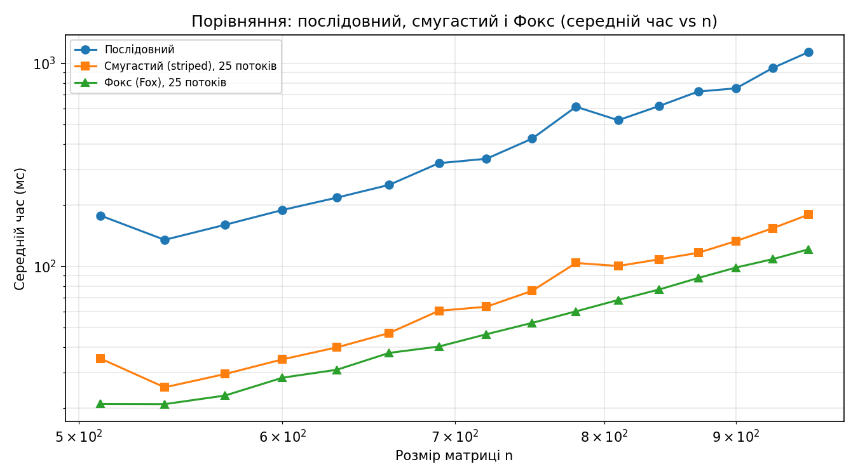

Рис. 3.1 – Залежність часу виконання від розміру матриці для послідовного, смугастого та алгоритму Фокса множення матриці

Завдання 4

Варіювалась кількість потоків: для стрічкового алгоритму – безпосередньо 4, 9, 25; для Фокса – відповідні q² з q ∈ {2,3,5}. Для кожного n порівнювались середні часи та прискорення відносно послідовного варіанту, виміряного після паралельного блоку для тієї ж конфігурації.

Спостереження:

Стрічковий алгоритм: при переході з 4 на 9 і далі на 25 потоків прискорення зростає, але не лінійно відносно числа потоків – вплив витрат на керування потоками, балансування навантаження по рядках і обмежень заліза.

Алгоритм Фокса: прискорення при більших q у багатьох випадках вище, ніж у стрічкового при тій же кількості потоків, але залежить від ділителя n на q і від фазових бар'єрів.

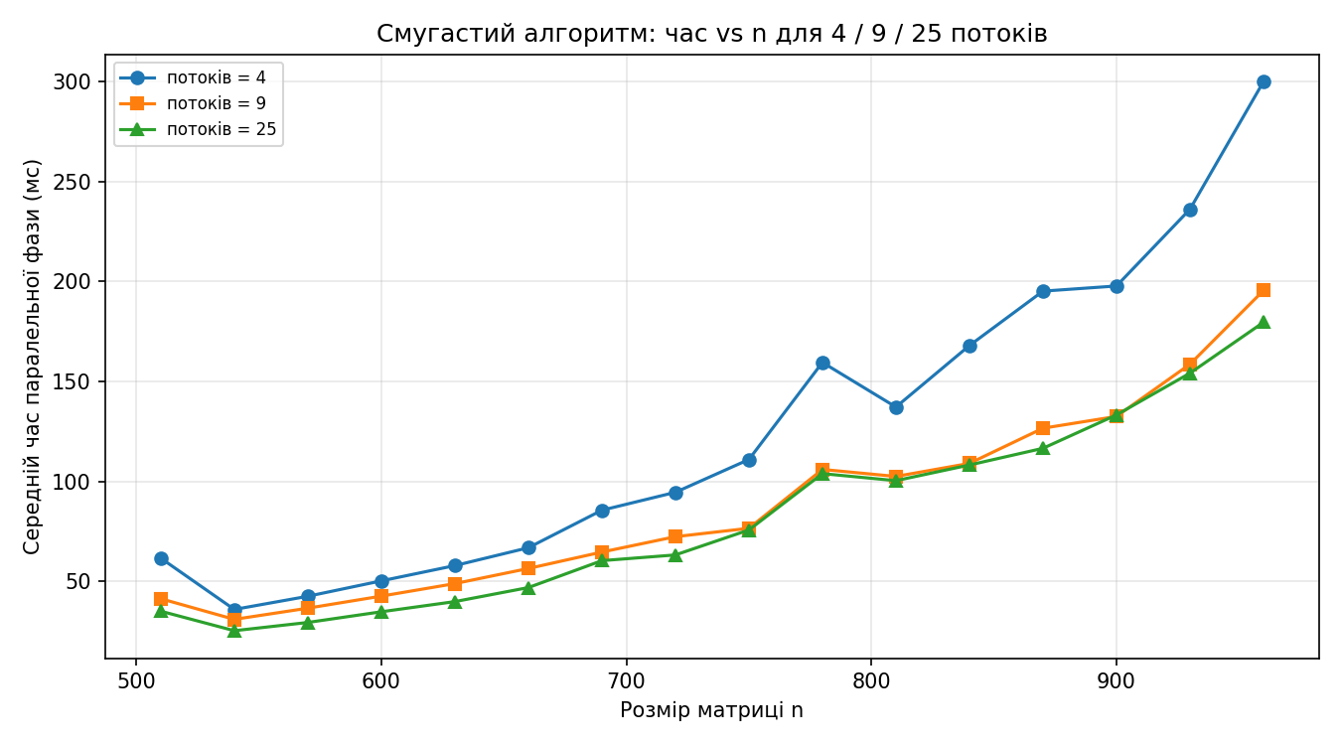

Рисунок 4.1 – Порівняння смугастого алгоритму із різною кількістю потоків

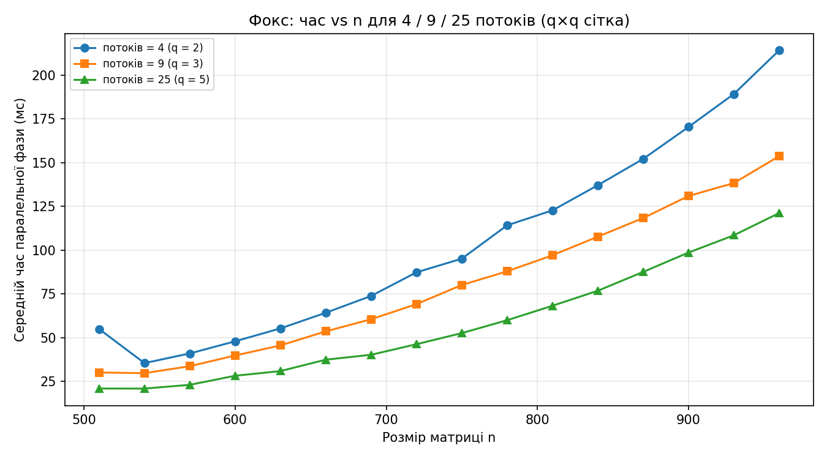

Рисунок 4.2 – Порівняння алгоритму Фокса із різною кількістю потоків

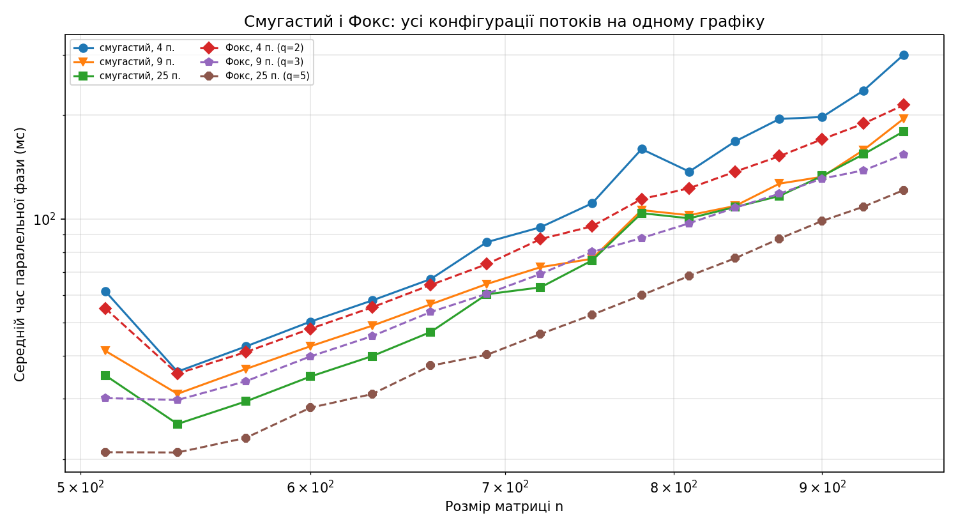

Рисунок 4.3 – Порівняння смугастого алгоритму та Фокса із різною кількістю потоків

Таблиця 4.1 – Результати тестування ефективності

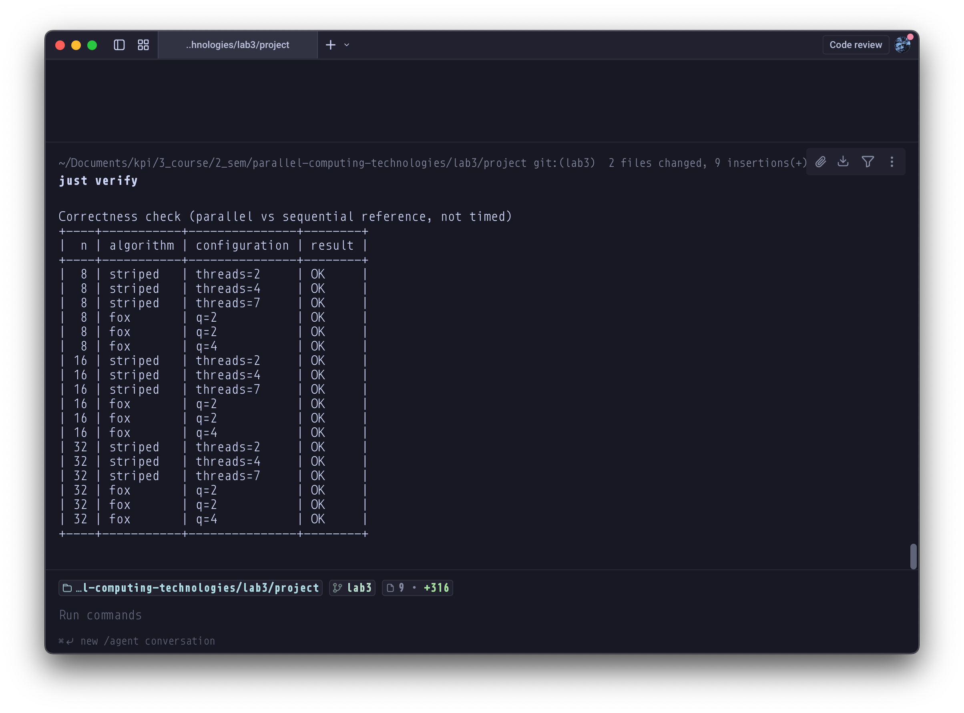

Рисунок 4.4 – Перевірка коректності алгоритмів

Висновок
У межах комп'ютерного практикуму №3 реалізовано два паралельні алгоритми множення квадратних матриць – стрічковий (StripedParallelMultiplier) та алгоритм Фокса (FoxParallelMultiplier), а також послідовний еталон (SequentialMultiplier). Налаштовано бенчмарк з протоколом, узгодженим із завданням: розігрів, по 20 замірів на фазу, паралельний блок перед послідовним, експорт у CSV.
Експерименти на діапазоні розмірів матриць і наборі потоків {4, 9, 25} показали стійке прискорення паралельних реалізацій відносно послідовної; прискорення зростає з n і з кількістю потоків, але не досягає ідеального лінійного масштабування через накладні витрати та архітектурні обмеження. На наведених даних алгоритм Фокса при q = 5 (25 потоків) часто давав найбільше прискорення серед порівнюваних конфігурацій.
Код програми
Посилання на GitHub репозиторій: https://github.com/sokolovgit/parallel-computing-technologies

===== ./benchmark/config/BenchmarkConfig.java =====
package config;

import java.nio.file.Path;
import java.util.Locale;

public final class BenchmarkConfig {

private static final int DEFAULT_RUNS = 20;

public final int[] sizes;
public final int[] threads;
public final int runs;
public final Path outDir;
public final String prefix;
public final boolean sequential;
public final boolean striped;
public final boolean fox;
public final boolean verify;

public BenchmarkConfig(
int[] sizes,
int[] threads,
int runs,
Path outDir,
String prefix,
boolean sequential,
boolean striped,
boolean fox,
boolean verify) {
this.sizes = sizes;
this.threads = threads;
this.runs = runs;
this.outDir = outDir;
this.prefix = prefix;
this.sequential = sequential;
this.striped = striped;
this.fox = fox;
this.verify = verify;
}

public static BenchmarkConfig parse(String[] args) {
int[] sizes = {512, 1024};
int[] threads = {4, 9, 25};
int runs = DEFAULT_RUNS;
Path out = defaultOutDir();
String prefix = "benchmark";
boolean sequential = false;
boolean striped = true;
boolean fox = true;
boolean verify = false;

for (int i = 0; i < args.length; i++) {
switch (args[i]) {
case "--verify":
verify = true;
break;
case "--sizes":
sizes = parseInts(require(args, ++i, args.length));
break;
case "--threads":
threads = parseInts(require(args, ++i, args.length));
break;
case "--runs":
runs = Integer.parseInt(require(args, ++i, args.length));
break;
case "--out":
out = Path.of(require(args, ++i, args.length));
break;
case "--prefix":
prefix = require(args, ++i, args.length);
break;
case "--algorithms":
String algs = require(args, ++i, args.length).toLowerCase(Locale.ROOT);
if (algs.contains("all")) {
sequential = true;
striped = true;
fox = true;
} else {
sequential = algs.contains("sequential");
striped = algs.contains("striped") || algs.contains("both");
fox = algs.contains("fox") || algs.contains("both");
}
break;
default:
throw new IllegalArgumentException("Unknown arg: " + args[i]);
}
}
if (!sequential && !striped && !fox) {
throw new IllegalArgumentException(
"Choose at least one of: sequential, striped, fox (or --algorithms all)");
}
return new BenchmarkConfig(sizes, threads, runs, out, prefix, sequential, striped, fox, verify);
}

/**
* Default is {@code ./results} from the JVM working directory. When {@code -Dmatmul.home=DIR} is set
* (the {@code just} recipes set it to the project root), output goes to {@code DIR/results} so it stays
* next to {@code matmul/} and {@code plots/}.
*/
private static Path defaultOutDir() {
String home = System.getProperty("matmul.home");
if (home != null && !home.isEmpty()) {
return Path.of(home).resolve("results");
}
return Path.of("results");
}

static String require(String[] args, int i, int len) {
if (i >= len) {
throw new IllegalArgumentException("Missing value");
}
return args[i];
}

static int[] parseInts(String s) {
String[] parts = s.split(",");
int[] out = new int[parts.length];
for (int i = 0; i < parts.length; i++) {
out[i] = Integer.parseInt(parts[i].trim());
}
return out;
}
}

===== ./benchmark/runner/BenchmarkRunner.java =====
package runner;

import config.BenchmarkConfig;
import io.ResultsExporter;
import java.nio.file.Files;
import java.nio.file.Path;
import java.time.Instant;
import java.util.ArrayList;
import java.util.Arrays;
import java.util.List;
import java.util.Locale;
import matrix.MatrixMultiplier;
import parallel.FoxParallelMultiplier;
import parallel.StripedParallelMultiplier;
import results.BenchmarkResult;
import sequential.SequentialMultiplier;
import util.MatrixOps;
import utils.MatrixTestData;

public final class BenchmarkRunner {

private static final SequentialMultiplier SEQUENTIAL = new SequentialMultiplier();

private static final String[] BENCH_RESULT_HEADERS =
new String[] {
"algorithm",
"n",
"threads",
"q",
"t_parallel (ms)",
"t_sequential (ms)",
"speedup"
};

private static final boolean[] BENCH_RESULT_RIGHT =
new boolean[] {false, true, true, true, true, true, true};

private BenchmarkRunner() {}

public static void runVerification() throws Exception {
int[] sizes = {8, 16, 32};
int[] stripedThreads = {2, 4, 7};
int[] foxQ = {2, 2, 4};
List<String[]> tableRows = new ArrayList<>();

for (int n : sizes) {
double[][] a = new double[n][n];
double[][] b = new double[n][n];
MatrixTestData.fillDeterministic(a, b);
double[][] expected = new double[n][n];
SEQUENTIAL.multiply(a, b, expected);

for (int t : stripedThreads) {
double[][] c = new double[n][n];
MatrixOps.fillZero(c);
new StripedParallelMultiplier(t).multiply(a, b, c);
MatrixTestData.assertClose(expected, c, n, "striped n=" + n + " t=" + t);
tableRows.add(new String[] {String.valueOf(n), "striped", "threads=" + t, "OK"});
}

for (int q : foxQ) {
if (n % q != 0) {
continue;
}
double[][] c = new double[n][n];
MatrixOps.fillZero(c);
new FoxParallelMultiplier(q).multiply(a, b, c);
MatrixTestData.assertClose(expected, c, n, "fox n=" + n + " q=" + q);
tableRows.add(new String[] {String.valueOf(n), "fox", "q=" + q, "OK"});
}
}

System.out.println();
System.out.println("Correctness check (parallel vs sequential reference, not timed)");
printAsciiTable(
new String[] {"n", "algorithm", "configuration", "result"},
tableRows,
new boolean[] {true, false, false, false});
System.out.println();
}

public static void runBenchmark(BenchmarkConfig cfg) throws Exception {
Files.createDirectories(cfg.outDir);
String ts = Instant.now().toString().replace(':', '-');
String base = cfg.prefix + "_" + ts;
List<BenchmarkResult> rows = new ArrayList<>();

String jvm = System.getProperty("java.version") + " " + System.getProperty("java.vendor");
String os = System.getProperty("os.name") + " " + System.getProperty("os.version");
String host = java.net.InetAddress.getLocalHost().getHostName();

List<String[]> meta = new ArrayList<>();
meta.add(new String[] {"Protocol", "mean " + cfg.runs + " runs/phase; warmup 1× sequential per config"});
meta.add(new String[] {"Output directory", abbreviatePath(cfg.outDir.toAbsolutePath().normalize())});
meta.add(new String[] {"Matrix sizes n", formatIntArrayForMeta(cfg.sizes)});
meta.add(new String[] {"Thread counts", formatIntArrayForMeta(cfg.threads)});
meta.add(new String[] {"Algorithms", formatAlgorithmsMeta(cfg)});
meta.add(new String[] {"Host", host});
meta.add(new String[] {"OS", os});
meta.add(new String[] {"JVM", jvm});

System.out.println();
System.out.println("Matrix multiply benchmark");
printAsciiTable(new String[] {"Setting", "Value"}, meta, new boolean[] {false, false});

List<String> skipNotes = new ArrayList<>();

int[] benchWidths = benchResultFixedWidths();
boolean streamingStarted = false;

for (int n : cfg.sizes) {
double[][] a = new double[n][n];
double[][] b = new double[n][n];
MatrixTestData.fillDeterministic(a, b);

if (cfg.sequential) {
BenchmarkResult seqRow = benchSequentialBaseline(a, b, n, cfg.runs, jvm, os, host);
rows.add(seqRow);
streamingStarted =
printIntermediateBenchRow(benchWidths, streamingStarted, seqRow);
}
if (cfg.striped) {
for (int threads : cfg.threads) {
BenchmarkResult row = benchStriped(a, b, n, threads, cfg.runs, jvm, os, host);
rows.add(row);
streamingStarted =
printIntermediateBenchRow(benchWidths, streamingStarted, row);
}
}
if (cfg.fox) {
for (int threads : cfg.threads) {
int q = (int) Math.round(Math.sqrt(threads));
if (q * q != threads) {
skipNotes.add(
"n="
+ n
+ " fox threads="
+ threads
+ ": skip (need q² threads, e.g. 4, 9, 16)");
continue;
}
if (n % q != 0) {
skipNotes.add(
"n="
+ n
+ " fox threads="
+ threads
+ " (q="
+ q
+ "): skip (n not divisible by q)");
continue;
}
BenchmarkResult row = benchFox(a, b, n, q, threads, cfg.runs, jvm, os, host);
rows.add(row);
streamingStarted =
printIntermediateBenchRow(benchWidths, streamingStarted, row);
}
}
}

if (streamingStarted) {
System.out.println(horizontalRule(benchWidths));
System.out.println();
}

List<String[]> resultLines = new ArrayList<>();
for (BenchmarkResult r : rows) {
resultLines.add(toResultLine(r));
}

if (resultLines.isEmpty()) {
System.out.println();
System.out.println("No benchmark rows (check algorithm flags and thread / n constraints).");
} else {
System.out.println("Summary (all runs)");
printAsciiTable(BENCH_RESULT_HEADERS, resultLines, BENCH_RESULT_RIGHT);
}

if (!skipNotes.isEmpty()) {
System.out.println();
System.out.println("Skipped configurations");
for (String note : skipNotes) {
System.out.println(" • " + note);
}
}

Path csvPath = cfg.outDir.resolve(base + ".csv");
ResultsExporter.writeCsv(csvPath, rows);
Files.copy(csvPath, cfg.outDir.resolve("latest.csv"), java.nio.file.StandardCopyOption.REPLACE_EXISTING);
System.out.println();
System.out.println(
"CSV: "
+ csvPath.toAbsolutePath().normalize()
+ " → "
+ cfg.outDir.resolve("latest.csv").toAbsolutePath().normalize());
}

/** Short summary so the settings table stays narrow (full list is still in CSV / CLI). */
private static String formatIntArrayForMeta(int[] values) {
if (values.length == 0) {
return "[]";
}
String full = Arrays.toString(values);
if (full.length() <= 72) {
return full;
}
if (values.length == 1) {
return full;
}
int d = values[1] - values[0];
boolean arithmetic = true;
for (int i = 1; i < values.length; i++) {
if (values[i] - values[i - 1] != d) {
arithmetic = false;
break;
}
}
if (arithmetic) {
return values.length
+ " values: "
+ values[0]
+ " … "
+ values[values.length - 1]
+ " (step "
+ d
+ ")";
}
return values.length + " values: " + values[0] + " … " + values[values.length - 1];
}

private static String formatAlgorithmsMeta(BenchmarkConfig cfg) {
List<String> parts = new ArrayList<>();
if (cfg.sequential) {
parts.add("sequential");
}
if (cfg.striped) {
parts.add("striped");
}
if (cfg.fox) {
parts.add("fox");
}
return parts.isEmpty() ? "(none)" : String.join(" + ", parts);
}

private static String abbreviatePath(Path path) {
String s = path.toString();
final int max = 56;
if (s.length() <= max) {
return s;
}
int keep = (max - 3) / 2;
return s.substring(0, keep) + " … " + s.substring(s.length() - keep);
}

private static String[] toResultLine(BenchmarkResult r) {
String qStr = r.q == null ? "-" : String.valueOf(r.q);
return new String[] {
r.algorithm,
String.valueOf(r.n),
String.valueOf(r.threads),
qStr,
String.format(Locale.US, "%.2f", r.tParallelMs),
String.format(Locale.US, "%.2f", r.tSequentialMs),
String.format(Locale.US, "%.2f", r.speedup),
};
}

/** Column widths for streaming rows (fixed so layout stays stable before later rows exist). */
private static int[] benchResultFixedWidths() {
int[] w = new int[BENCH_RESULT_HEADERS.length];
for (int j = 0; j < w.length; j++) {
w[j] = BENCH_RESULT_HEADERS[j].length();
}
w[0] = Math.max(w[0], 10);
w[1] = Math.max(w[1], 6);
w[2] = Math.max(w[2], 8);
w[3] = Math.max(w[3], 4);
w[4] = Math.max(w[4], 14);
w[5] = Math.max(w[5], 14);
w[6] = Math.max(w[6], 8);
return w;
}

/**
* Prints one intermediate result row; on first call prints section title and table header.
*
* @return true once streaming has started (header printed)
*/
private static boolean printIntermediateBenchRow(int[] widths, boolean streamingStarted, BenchmarkResult row) {
if (!streamingStarted) {
System.out.println();
System.out.println("Runs (intermediate, one row per configuration as it finishes)");
System.out.println(horizontalRule(widths));
printTableRow(widths, BENCH_RESULT_HEADERS, BENCH_RESULT_RIGHT);
System.out.println(horizontalRule(widths));
}
printTableRow(widths, toResultLine(row), BENCH_RESULT_RIGHT);
return true;
}

private static String horizontalRule(int[] widths) {
StringBuilder rule = new StringBuilder("+");
for (int width : widths) {
rule.append("-".repeat(width + 2)).append('+');
}
return rule.toString();
}

/**
* Plain ASCII table: column widths from header + cell content. {@code rightAlign[j]} selects
* right-aligned padding (for numbers).
*/
private static void printAsciiTable(String[] headers, List<String[]> rows, boolean[] rightAlign) {
int cols = headers.length;
int[] w = new int[cols];
for (int j = 0; j < cols; j++) {
w[j] = headers[j].length();
}
for (String[] row : rows) {
for (int j = 0; j < cols; j++) {
w[j] = Math.max(w[j], row[j].length());
}
}

String line = horizontalRule(w);

System.out.println(line);
printTableRow(w, headers, rightAlign);
System.out.println(line);
for (String[] row : rows) {
printTableRow(w, row, rightAlign);
}
System.out.println(line);
}

private static void printTableRow(int[] widths, String[] cells, boolean[] rightAlign) {
StringBuilder sb = new StringBuilder("|");
for (int j = 0; j < cells.length; j++) {
boolean right = rightAlign != null && j < rightAlign.length && rightAlign[j];
String padded =
right
? String.format(Locale.US, "%" + widths[j] + "s", cells[j])
: String.format(Locale.US, "%-" + widths[j] + "s", cells[j]);
sb.append(' ').append(padded).append(" |");
}
System.out.println(sb);
}

/** Warmup ×1 sequential, then timed sequential-only runs (mean → t_parallel = t_sequential, speedup 1). */
private static BenchmarkResult benchSequentialBaseline(
double[][] a, double[][] b, int n, int runs, String jvm, String os, String host)
throws Exception {
double[][] cWarm = new double[n][n];
SEQUENTIAL.multiply(a, b, cWarm);

double[][] cSeq = new double[n][n];
long[] sequentialNanos = new long[runs];
for (int r = 0; r < runs; r++) {
long t0 = System.nanoTime();
SEQUENTIAL.multiply(a, b, cSeq);
sequentialNanos[r] = System.nanoTime() - t0;
}

double meanSeq = meanNanos(sequentialNanos);
double ms = meanSeq / 1_000_000.0;
return new BenchmarkResult(
"sequential",
n,
1,
null,
ms,
ms,
1.0,
jvm,
os,
host);
}

private static BenchmarkResult benchStriped(
double[][] a, double[][] b, int n, int threads, int runs, String jvm, String os, String host)
throws Exception {
double[][] cWarm = new double[n][n];
SEQUENTIAL.multiply(a, b, cWarm);

MatrixMultiplier parallel = new StripedParallelMultiplier(threads);

double[][] cPar = new double[n][n];
double[][] cSeq = new double[n][n];

long[] parallelNanos = new long[runs];
long[] sequentialNanos = new long[runs];

for (int r = 0; r < runs; r++) {
MatrixOps.fillZero(cPar);
long t0 = System.nanoTime();
parallel.multiply(a, b, cPar);
parallelNanos[r] = System.nanoTime() - t0;
}
for (int r = 0; r < runs; r++) {
long t0 = System.nanoTime();
SEQUENTIAL.multiply(a, b, cSeq);
sequentialNanos[r] = System.nanoTime() - t0;
}

double meanPar = meanNanos(parallelNanos);
double meanSeq = meanNanos(sequentialNanos);
double speedup = meanSeq / meanPar;

return new BenchmarkResult(
"striped",
n,
threads,
null,
meanPar / 1_000_000.0,
meanSeq / 1_000_000.0,
speedup,
jvm,
os,
host);
}

private static BenchmarkResult benchFox(
double[][] a,
double[][] b,
int n,
int q,
int threads,
int runs,
String jvm,
String os,
String host)
throws Exception {
double[][] cWarm = new double[n][n];
SEQUENTIAL.multiply(a, b, cWarm);

MatrixMultiplier parallel = new FoxParallelMultiplier(q);

double[][] cPar = new double[n][n];
double[][] cSeq = new double[n][n];

long[] parallelNanos = new long[runs];
long[] sequentialNanos = new long[runs];

for (int r = 0; r < runs; r++) {
MatrixOps.fillZero(cPar);
long t0 = System.nanoTime();
parallel.multiply(a, b, cPar);
parallelNanos[r] = System.nanoTime() - t0;
}
for (int r = 0; r < runs; r++) {
long t0 = System.nanoTime();
SEQUENTIAL.multiply(a, b, cSeq);
sequentialNanos[r] = System.nanoTime() - t0;
}

double meanPar = meanNanos(parallelNanos);
double meanSeq = meanNanos(sequentialNanos);
double speedup = meanSeq / meanPar;

return new BenchmarkResult(
"fox",
n,
threads,
q,
meanPar / 1_000_000.0,
meanSeq / 1_000_000.0,
speedup,
jvm,
os,
host);
}

private static double meanNanos(long[] samples) {
long sum = 0;
for (long v : samples) {
sum += v;
}
return (double) sum / (double) samples.length;
}
}

===== ./benchmark/io/ResultsExporter.java =====
package io;

import java.io.IOException;
import java.nio.charset.StandardCharsets;
import java.nio.file.Files;
import java.nio.file.Path;
import java.time.Instant;
import java.util.List;
import java.util.Locale;
import results.BenchmarkResult;

public final class ResultsExporter {

private ResultsExporter() {}

public static void writeCsv(Path path, List<BenchmarkResult> rows) throws IOException {
StringBuilder sb = new StringBuilder();
sb.append(
"algorithm,n,threads,q,t_parallel_ms,t_sequential_ms,speedup,jvm,os,hostname,timestamp\n");
String ts = Instant.now().toString();
for (BenchmarkResult r : rows) {
sb.append(r.algorithm)
.append(',')
.append(r.n)
.append(',')
.append(r.threads)
.append(',')
.append(r.q == null ? "" : r.q)
.append(',')
.append(String.format(Locale.US, "%.6f", r.tParallelMs))
.append(',')
.append(String.format(Locale.US, "%.6f", r.tSequentialMs))
.append(',')
.append(String.format(Locale.US, "%.6f", r.speedup))
.append(',')
.append(escapeCsv(jvmShort(r.jvm)))
.append(',')
.append(escapeCsv(r.os))
.append(',')
.append(escapeCsv(r.hostname))
.append(',')
.append(ts)
.append('\n');
}
Files.writeString(path, sb.toString(), StandardCharsets.UTF_8);
}

private static String jvmShort(String jvm) {
return jvm.replace('\n', ' ');
}

private static String escapeCsv(String s) {
if (s.indexOf(',') < 0 && s.indexOf('"') < 0) {
return s;
}
return '"' + s.replace("\"", "\"\"") + '"';
}
}

===== ./benchmark/utils/MatrixTestData.java =====
package utils;

public final class MatrixTestData {

private MatrixTestData() {}

public static void fillDeterministic(double[][] a, double[][] b) {
int n = a.length;
for (int i = 0; i < n; i++) {
for (int j = 0; j < n; j++) {
a[i][j] = (i + 1) * 0.01 + (j + 1) * 0.001;
b[i][j] = (i * n + j) * 0.0001 + 1.0;
}
}
}

public static void assertClose(double[][] expected, double[][] actual, int n, String label) {
double eps = 1e-8;
for (int i = 0; i < n; i++) {
for (int j = 0; j < n; j++) {
double d = Math.abs(expected[i][j] - actual[i][j]);
if (d > eps) {
throw new AssertionError(
label + " mismatch at (" + i + "," + j + "): " + expected[i][j] + " vs " + actual[i][j]);
}
}
}
}
}

===== ./benchmark/results/BenchmarkResult.java =====
package results;

/** One row of exported benchmark output. */
public final class BenchmarkResult {

public final String algorithm;
public final int n;
public final int threads;
public final Integer q;
public final double tParallelMs;
public final double tSequentialMs;
public final double speedup;
public final String jvm;
public final String os;
public final String hostname;

public BenchmarkResult(
String algorithm,
int n,
int threads,
Integer q,
double tParallelMs,
double tSequentialMs,
double speedup,
String jvm,
String os,
String hostname) {
this.algorithm = algorithm;
this.n = n;
this.threads = threads;
this.q = q;
this.tParallelMs = tParallelMs;
this.tSequentialMs = tSequentialMs;
this.speedup = speedup;
this.jvm = jvm;
this.os = os;
this.hostname = hostname;
}
}

===== ./benchmark/main/BenchmarkMain.java =====
package main;

import config.BenchmarkConfig;
import runner.BenchmarkRunner;

/**
* CLI: benchmark striped and Fox multiplies; export CSV. Protocol per lab task: warmup sequential
* &times;1, then timed parallel runs, then timed sequential runs (per configuration).
*/
public final class BenchmarkMain {

private BenchmarkMain() {}

public static void main(String[] args) throws Exception {
if (args.length == 0) {
printUsage();
return;
}
BenchmarkConfig cfg = BenchmarkConfig.parse(args);
if (cfg.verify) {
BenchmarkRunner.runVerification();
return;
}
BenchmarkRunner.runBenchmark(cfg);
}

private static void printUsage() {
System.err.println(
"Usage: BenchmarkMain --verify | [options]\n"
+ " --sizes n1,n2,... matrix dimensions (default 512,1024)\n"
+ " --threads t1,t2,... thread counts for striped (default 4,9,16)\n"
+ " --runs N timed runs per phase (default 20)\n"
+ " --out DIR output directory (default: ./results, or <matmul.home>/results if set)\n"
+ " --prefix NAME file name prefix (default benchmark)\n"
+ " --algorithms sequential|striped|fox|both|all (default both; all = sequential+striped+fox)\n"
+ " --verify correctness check only\n");
}
}

===== ./algorithms/parallel/StripedParallelMultiplier.java =====
package parallel;

import matrix.MatrixMultiplier;

/**
* Row-band striped multiply (same approach as {@code StripeMatrixMultiplication} in the course
* reference): each thread owns a contiguous row range and computes full dot products for those rows.
*/
public final class StripedParallelMultiplier implements MatrixMultiplier {

private final int numProcessors;

public StripedParallelMultiplier(int numProcessors) {
this.numProcessors = numProcessors;
}

@Override
public void multiply(double[][] a, double[][] b, double[][] c) throws InterruptedException {
int n = a.length;
if (n == 0) {
return;
}

int workers = Math.max(1, Math.min(numProcessors, n));
Thread[] threads = new Thread[workers];
int rowsPerThread = n / workers;
int remainder = n % workers;
int startRow = 0;
for (int i = 0; i < workers; i++) {
int rows = rowsPerThread + (i < remainder ? 1 : 0);
int endRow = startRow + rows;
final int sRow = startRow;
final int eRow = endRow;
threads[i] =
new Thread(
() -> {
for (int row = sRow; row < eRow; row++) {
for (int j = 0; j < n; j++) {
double sum = 0.0;
for (int k = 0; k < n; k++) {
sum += a[row][k] * b[k][j];
}
c[row][j] = sum;
}
}
});
startRow = endRow;
}
for (Thread thread : threads) {
thread.start();
}
for (Thread thread : threads) {
thread.join();
}
}
}

===== ./algorithms/parallel/FoxParallelMultiplier.java =====
package parallel;

import java.util.concurrent.CountDownLatch;
import java.util.concurrent.ExecutorService;
import java.util.concurrent.Executors;
import matrix.MatrixMultiplier;
import util.ExecutorUtils;

/**
* Fox block algorithm on a {@code q&times;q} grid; {@code q}<sup>2</sup> tasks per phase. Requires
* {@code n % q == 0}.
*/
public final class FoxParallelMultiplier implements MatrixMultiplier {

private final int q;

public FoxParallelMultiplier(int q) {
this.q = q;
}

@Override
public void multiply(double[][] a, double[][] b, double[][] c) throws InterruptedException {
int n = a.length;

if (n == 0) {
return;
}

if (q < 1 || n % q != 0) {
throw new IllegalArgumentException("n must be divisible by q");
}

int m = n / q;
int workers = q * q;

ExecutorService executor = Executors.newFixedThreadPool(workers);
try {
for (int k = 0; k < q; k++) {
CountDownLatch latch = new CountDownLatch(workers);
final int kf = k;
for (int bi = 0; bi < q; bi++) {
for (int bj = 0; bj < q; bj++) {
final int biF = bi;
final int bjF = bj;
executor.execute(() -> {
try {
int aRow0 = biF * m;
int aCol0 = ((biF + kf) % q) * m;
int bRow0 = ((biF + kf) % q) * m;
int bCol0 = bjF * m;
int cRow0 = biF * m;
int cCol0 = bjF * m;
blockMultiplyAdd(a, aRow0, aCol0, b, bRow0, bCol0, c, cRow0, cCol0, m);
} finally {
latch.countDown();
}
});
}
}
latch.await();
}
} finally {
ExecutorUtils.shutdownQuietly(executor);
}
}

private static void blockMultiplyAdd(
double[][] a,
int aRow0,
int aCol0,
double[][] b,
int bRow0,
int bCol0,
double[][] c,
int cRow0,
int cCol0,
int m) {
for (int i = 0; i < m; i++) {
for (int j = 0; j < m; j++) {
double sum = 0.0;
for (int kk = 0; kk < m; kk++) {
sum += a[aRow0 + i][aCol0 + kk] * b[bRow0 + kk][bCol0 + j];
}
c[cRow0 + i][cCol0 + j] += sum;
}
}
}
}

===== ./algorithms/util/ExecutorUtils.java =====
package util;

import java.util.concurrent.ExecutorService;
import java.util.concurrent.TimeUnit;

public final class ExecutorUtils {

private ExecutorUtils() {}

public static void shutdownQuietly(ExecutorService executor) {
executor.shutdown();
try {
if (!executor.awaitTermination(60, TimeUnit.SECONDS)) {
executor.shutdownNow();
}
} catch (InterruptedException e) {
executor.shutdownNow();
Thread.currentThread().interrupt();
}
}
}

===== ./algorithms/util/MatrixOps.java =====
package util;

/** Helpers for preparing result buffers. */
public final class MatrixOps {

private MatrixOps() {}

public static void fillZero(double[][] c) {
for (int i = 0; i < c.length; i++) {
for (int j = 0; j < c[i].length; j++) {
c[i][j] = 0.0;
}
}
}
}

===== ./algorithms/sequential/SequentialMultiplier.java =====
package sequential;

import matrix.MatrixMultiplier;

/** Sequential multiply (same structure as {@code DefaultMatrixMultiplication} in course reference). */
public final class SequentialMultiplier implements MatrixMultiplier {

@Override
public void multiply(double[][] a, double[][] b, double[][] c) {
int n = a.length;
for (int i = 0; i < n; i++) {
for (int j = 0; j < n; j++) {
double sum = 0.0;
for (int k = 0; k < n; k++) {
sum += a[i][k] * b[k][j];
}
c[i][j] = sum;
}
}
}
}

===== ./algorithms/matrix/MatrixMultiplier.java =====
package matrix;

/**
* Square matrix multiply {@code C = A &times; B} into {@code c}. Parallel implementations may use
* multiple threads; {@link InterruptedException} is declared for compatibility with those paths.
*/
@FunctionalInterface
public interface MatrixMultiplier {

void multiply(double[][] a, double[][] b, double[][] c) throws InterruptedException;
}

